 | 法務部行政執行署花蓮分署新聞稿  發稿日期：115年1月15日  發稿機關：法務部行政執行署花蓮分署  聯 絡 人：行政執行官邱俊諭  連絡電話：03-834-8516

花蓮分署春節前夕大執法
強力追討酒駕罰鍰 杜絕心存僥倖
時值農曆春節前夕，尾牙春酒頻繁，酒駕機率恐增，為防止酒駕行為一再發生，貫徹「酒駕零容忍」政策，法務部行政執行署花蓮分署（下稱花蓮分署）特於農曆年前，與轄區監理機關合作辦理「強力執行酒(毒)駕罰鍰案件專案」，針對酒(毒)駕罰鍰案件採取強力執行作為，以彰顯政府守護交通安全之決心。
花蓮分署表示，近年酒駕等交通違規事件頻傳，每每造成無辜民眾傷亡及家庭破碎，卻仍有人心存僥倖，屢次觸法，酒後駕車為國人深惡痛絕之行為，儼然已成為全民公敵。有鑑於春節前夕國人聚餐、飲宴活動頻繁，酒駕風險增加，花蓮分署自下周起至農曆春節前，將與交通部公路局臺北區監理所花蓮監理站、交通部公路局高雄區監理所臺東監理站合作，專案辦理酒(毒)駕罰鍰案件，針對惡意欠繳之義務人，全面清查財產狀況強力執行，並不排除進一步採取限制出境、拘提或管收等強制手段，以督促義務人繳納。
花蓮分署特別呼籲民眾「開車不喝酒、喝酒不開車」，如尚未繳納罰鍰的民眾應儘速繳納，該分署將針對屢催不繳、惡意欠繳的義務人採取強力執行措施，全力遏止酒駕歪風。對於有酒癮問題的民眾，該分署亦將協助轉介酒癮治療，盼能根本解決問題，還給民眾一條平安回家的路。

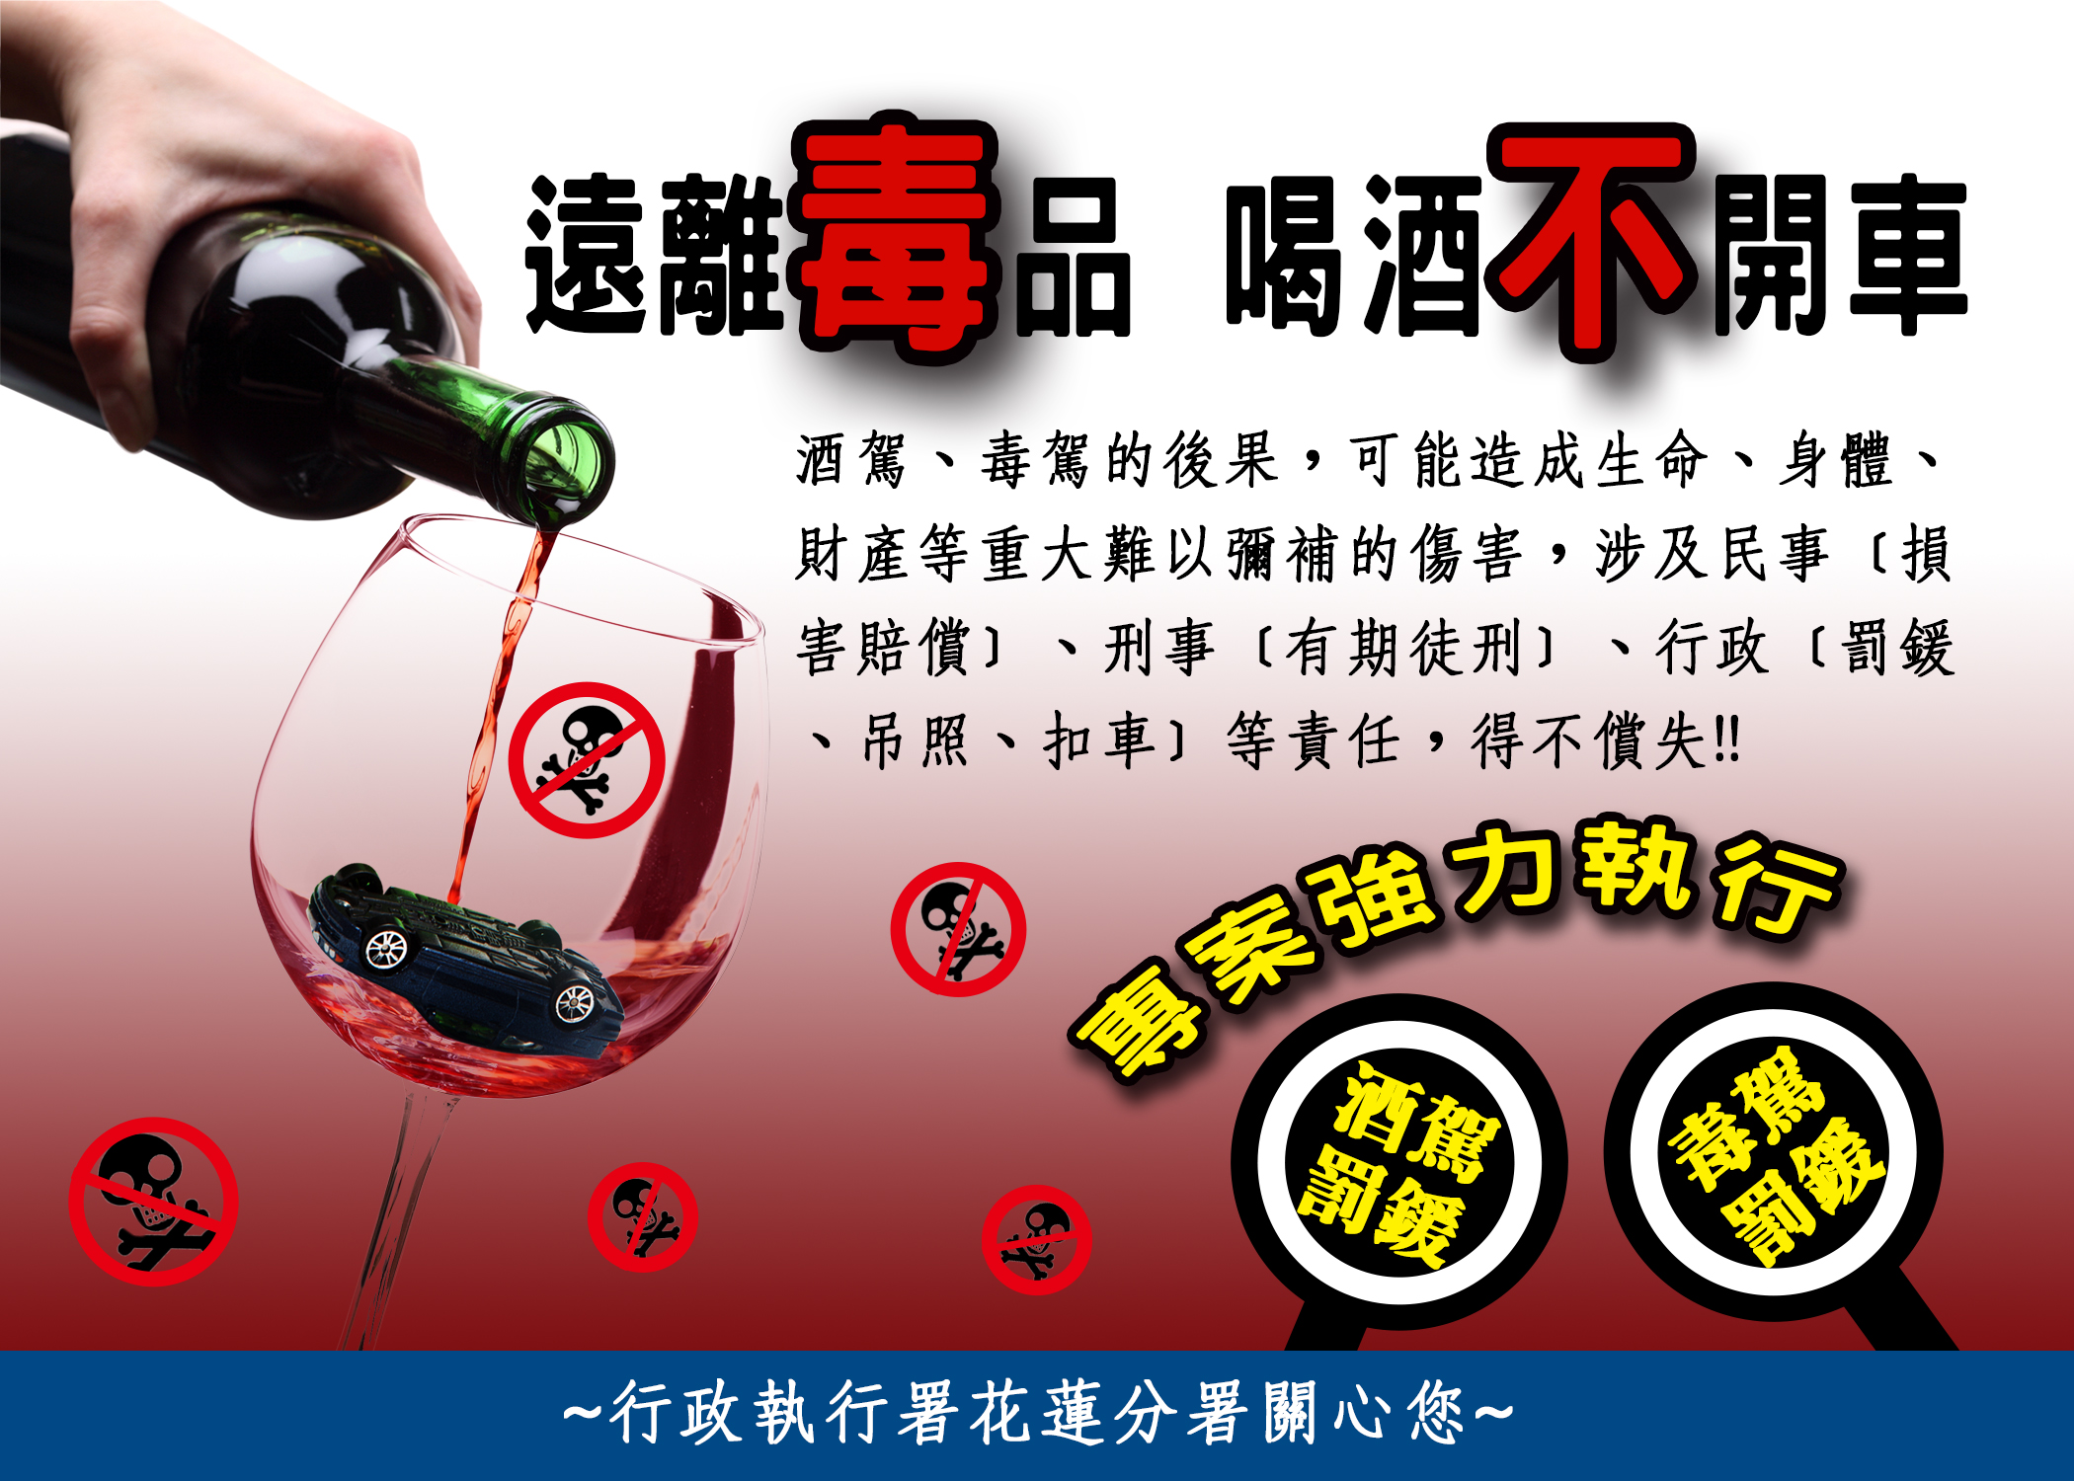
（花蓮分署將於春節前辦理酒駕專案，呼籲民眾勿貪杯上路心存僥倖）
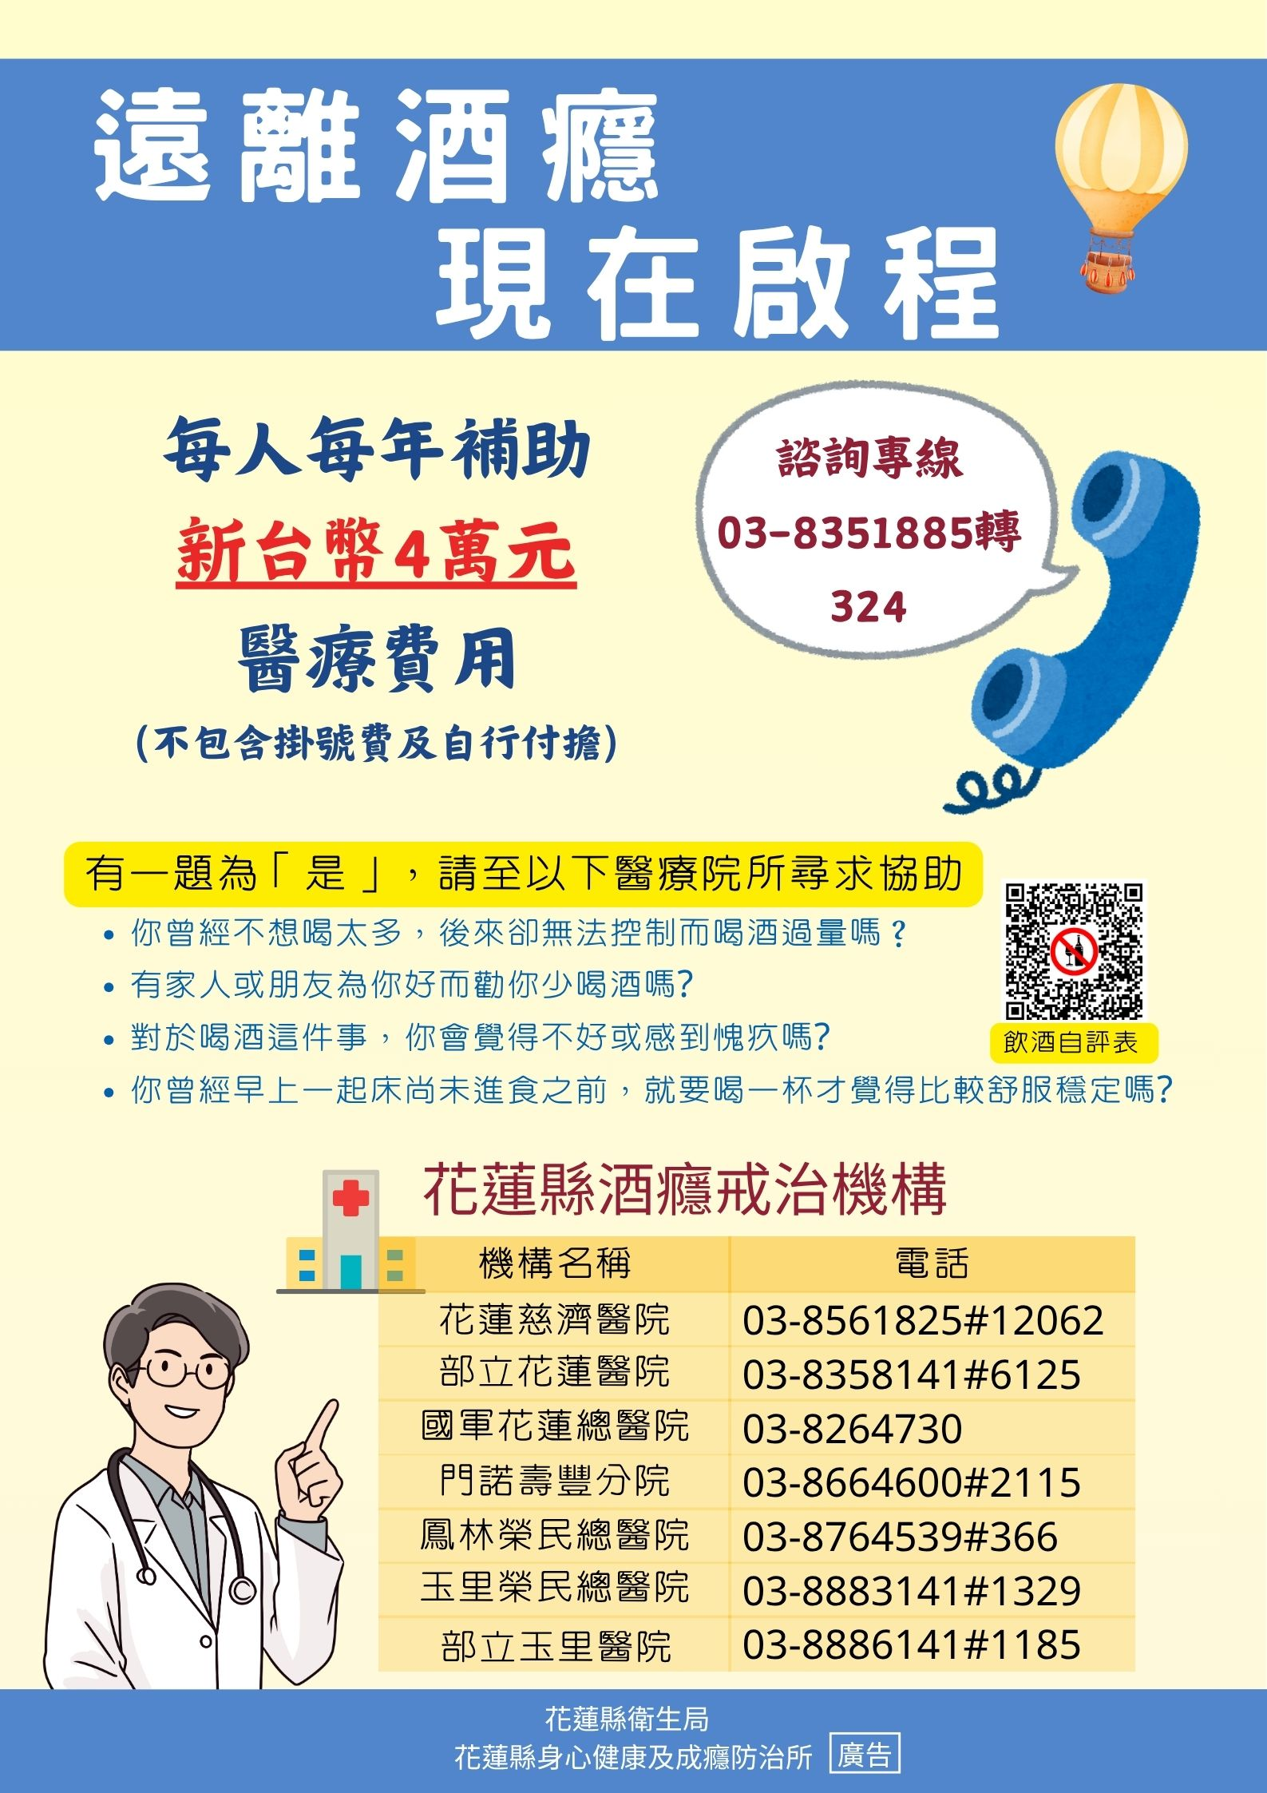
（花蓮酒癮戒治宣導資料）

